적천수(滴天髓) 제4강: 기세(氣勢)론 2
 셀프사주 ・ 2025. 9. 11. 19:04
URL 복사 통계
본문 기타 기능
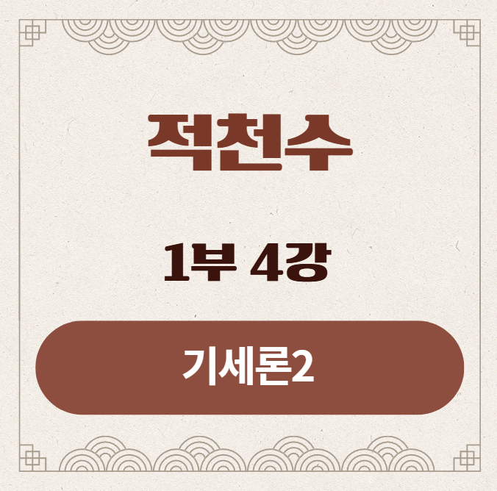
지난 3강에서 우리는 사주를 '힘의 세기'가 아닌 '에너지의 흐름(氣勢)'으로 보는 관점의 전환을 이루었습니다.
강물이 어느 방향으로 흐르는지를 아는 것이, 물의 양을 아는 것보다 중요하다고 말씀드렸죠.
그렇다면 이제 가장 실용적이고 중요한 질문에 답할 시간입니다.
"그 강물의 흐름, 즉 기세는 과연 어떻게 파악하는가?"
​
오늘은 그 구체적인 방법을 배우는 제4강, 기세론 두 번째 시간입니다.
사주의 주도권을 쥐고 있는 핵심 세력을 찾아내는 세 가지 열쇠, '득령(得令), 득지(得地), 득세(得勢)'의 진정한 의미를 탐구해 보겠습니다.

적천수(滴天髓) 제4강: 기세(氣勢)론 2
부제: 득령(得令), 득지(得地), 득세(得勢)의 진정한 의미
​
1. 사주의 주도권은 누가 쥐고 있는가?
​
사주팔자 여덟 글자는 평등하지 않습니다. 어떤 글자는 막강한 권력을 쥐고 사주 전체를 지휘하는 '사령관'의 역할을 하고, 어떤 글자는 그저 힘없이 따라가는 '병사'의 역할을 합니다. 사주의 기세를 읽는다는 것은 바로 이 사령관이 누구이며, 그의 명령이 어느 방향을 향하고 있는지를 알아내는 과정입니다.
​
그 사령관, 즉 사주의 주도권을 쥔 세력의 근원을 찾아내는 전통적인 세 가지 방법이 바로 '득령, 득지, 득세'입니다.
이는 각각 '하늘의 때(天時)', '땅의 이점(地利)', '사람의 화합(人和)'을 얻었는지 살펴보는 것과 같습니다.
이 세 가지를 통해 우리는 사주 에너지의 원천과 흐름을 구체적으로 파악할 수 있습니다.
​
​
2. 득령(得令) : 시대의 정신을 얻었는가? (天時)
- 의미: '명령 령(令)' 자를 얻었다는 뜻으로, 사주의 주인공인 일간(日干)이 태어난 달, 즉 월지(月支)의 계절 기운과 일치하여 강력한 지지를 받는 것을 의미합니다.
- 해설: 득령은 세 가지 조건 중 가장 중요하고 압도적인 영향력을 가집니다. 월지(月支)는 사주가 펼쳐지는 '시대적 배경'이자 '계절' 그 자체이기 때문입니다. 한여름(午月)에 태어났다면 세상은 온통 불(火)의 기운으로 가득할 것이고, 한겨울(子月)에 태어났다면 세상은 얼어붙는 물(水)의 기운이 지배할 것입니다.
- 木 일간이 봄(寅卯月)에 태어난 것, 火 일간이 여름(巳午月)에 태어난 것 등이 득령의 대표적인 예입니다. 이는 마치 아이스크림 가게가 한여름에 문을 연 것처럼, 시대의 흐름과 필요에 정확히 부합하는 것입니다.
- 적천수 원문 속의 득령: 적천수는 이 월령(月令)의 중요성을 다른 어떤 개념보다도 강조합니다. 원문 그 자체보다는, 원문을 해설한 임철초의 주석에서 그 정수를 엿볼 수 있습니다.
"月令者, 司權之神 (월령자, 사권지신)"
"提綱之府, 譬之宅也 (제강지부, 비지택야)"
해석: "월령(月令)이라는 것은, 권력을 관장하는 신(神)과 같다.",
"사주 전체의 벼리(핵심)가 되는 관청이니, 비유하자면 집의 가장 중요한 기틀(大들보)과 같다."
적천수천미
- 즉, 적천수는 월령(득령 여부)이 사주 전체의 성패와 방향을 결정하는 절대적인 권력이라고 선언하는 것입니다. 득령한 자는 이미 사주 전체 에너지의 절반 가까이를 얻고 시작하는 것과 같습니다.
​
3. 득지(得地) : 내가 발 딛고 선 땅이 나를 돕는가? (地利)
- 의미: '땅 지(地)' 자를 얻었다는 뜻으로, 일간(日干) 바로 아래의 글자인 일지(日支)가 일간의 뿌리가 되어주는 것을 의미합니다.
- 해설: 득령이 '외부 환경'의 지지를 의미한다면, 득지는 나 자신과 가장 가까운 '내부 환경'의 지지를 의미합니다. 이는 나의 개인적인 기반, 배우자, 건강, 그리고 내면의 뚝심을 상징합니다.
- 甲寅(갑인)일주나 乙卯(을묘)일주처럼, 천간과 지지가 같은 오행으로 이루어진 간여지동(干與支同)이 득지의 가장 강력한 형태입니다.
- 비유하자면, 아무리 시대(득령)를 잘 만나도 내가 발 딛고 선 내 땅(일지)이 바위투성이거나 늪지대라면 불안하겠지요? 반대로 시대가 조금 불리하더라도, 내 땅이 비옥하고 튼튼하다면 나는 그곳에 뿌리내리고 버틸 힘을 얻게 됩니다. 이것이 바로 득지의 힘입니다.
​
​
4. 득세(得勢) : 나의 주변에 동지들이 있는가? (人和)
- 의미: '세력 세(勢)' 자를 얻었다는 뜻으로, 월지와 일지를 제외한 나머지 여섯 글자 중에 일간을 돕는 세력(같은 오행인 비겁, 나를 생하는 인성)이 많은 것을 의미합니다.
- 해설: 득세는 '사회적인 지지'와 '인간관계'를 통한 세력 확장을 의미합니다. 이는 나의 친구, 동료, 형제, 부모, 스승 등의 도움을 상징합니다.
- 득령과 득지를 하지 못했더라도, 주변 글자들이 모두 나를 돕는 세력으로 포진해 있다면(득세), 이는 마치 숲속의 나무 한 그루가 아니라 거대한 삼림을 이룬 것과 같습니다. 나무들이 모여 숲을 이루면 스스로 비바람을 막아내고 자신들만의 환경을 만들어냅니다.
- 이는 곧 어려울 때 나를 도와주는 인맥이 많거나, 내가 속한 집단이나 세력의 힘이 강함을 의미합니다.

5. 강의 정리
오늘 우리는 사주의 기세를 파악하는 구체적인 세 가지 방법, 득령, 득지, 득세에 대해 배웠습니다.
이는 단순히 일간의 강약을 계산하는 도구가 아니라, 사주 주인공의 삶이 어떤 근원으로부터 에너지를 얻고 있는지를 입체적으로 분석하는 틀입니다.
​
- 득령(得令): 시대의 흐름, 하늘의 때를 얻었는가? (가장 중요)
- 득지(得地): 나의 개인적인 기반과 내면의 힘은 단단한가?
- 득세(得勢): 나를 지지하는 동료와 세력은 충분한가?
​
이 세 가지를 종합적으로 판단할 때, 비로소 사주 전체의 기세, 즉 운명의 강물이 어느 방향으로 흘러가는지가 보이기 시작합니다.
예를 들어, 득령과 득세를 했지만 득지하지 못했다면, "시대도 잘 만나고 주변에 사람도 많지만, 정작 내 자신의 내면이나 가정은 불안하구나"라고 해석할 수 있는 것입니다.
​
이제 우리는 사주의 힘의 근원을 파악하는 법을 배웠습니다.
그렇다면 그 힘을 사용하는 주체, 즉 사주의 진짜 주인공은 누구일까요?
항상 일간일까요?
다음 시간에는 일간 중심의 분석을 넘어, 사주의 실질적인 주체(體)와 그 쓰임(用)을 찾는 적천수의 독창적인 이론, '체용론(體用論)'에 대해 알아보겠습니다.
​

